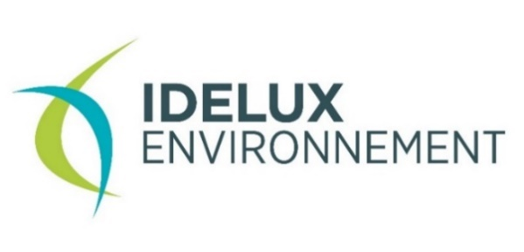

**Die Infos von   
IDELUX Environnement**

für Ihre Gemeindebriefe

**Juli 2024**

**ABFÄLLE**

**Ein schönerer Garten ... dank Abfall!**

**Fast 40% des Hausmülls bestehen aus organischen Abfällen.**

Zu Hause und im Garten produzieren wir große Mengen organischer Abfälle: Schalen, Essensreste, Rasenschnitt, Laub, Heckenschnitt.... Die gute Nachricht ist, dass wir diese Abfälle dank der Kompostierung recyceln und sinnvoll verwerten können. Mit oder ohne Garten, auf dem Land oder in der Stadt kann man seinen eigenen Kompost herstellen. Die Geste ist doppelt vorteilhaft: Man produziert einen 100 % kostenlosen Dünger, der die Erde in unseren Gärten und Blumenkästen düngt, den Pflanzen Gutes tut und gleichzeitig den Müll entlastet. Wenn man einmal für wenig Geld ausgestattet ist, muss man nur einige Regeln beachten, um ein Kompost-Ass zu werden. Mit den von IDELUX Environnement und den interkommunalen Abfallwirtschaftsverbänden erstellten Hilfsmitteln gelingt Ihnen das Kompostieren garantiert leicht!

**4 gute Gründe für die Kompostierung**

* 100 % natürlichen Dünger herstellen: Kompost ist nicht nur kostenlos, sondern ersetzt auch chemische Düngemittel, die verwendet werden, um das Pflanzenwachstum anzukurbeln.
* Das Volumen der Mülltonne reduzieren: Durch Kompostieren reduzieren wir unseren Hausmüll um mindestens 1/3, aber auch einen Teil der Grünabfälle, wenn wir einen Garten haben!
* Den Pflanzen und dem Garten etwas Gutes tun: Kompost reichert den Boden an und sorgt dafür, dass er Wasser besser speichern kann, während er die Aufnahme von Nährstoffen erleichtert. Er erhöht auch die Fruchtbarkeit des Bodens, indem er das Bodenleben und die Entwicklung der Wurzeln fördert. Und das macht sich bemerkbar, z. B. durch bessere Ernten im Gemüsegarten!
* Verringerung der Umweltauswirkungen der Abfallwirtschaft: Indem wir unsere organischen Abfälle vor Ort verwerten, vermeiden wir, dass sie transportiert, biomethanisiert und anderswo kompostiert werden müssen, bevor sie wieder auf landwirtschaftliche Flächen transportiert werden. Das bedeutet weniger CO2-Emissionen.

Um zu erfahren, was Kompostierung genau ist, wie man seine Technik wählt, wie man seinen Kompost füttert oder auch wie man ihn im Laufe der Monate pflegt, blättern Sie in der Broschüre "Mein Kumpel, der Kompost" oder schauen Sie sich die 4 neuen Videos an, die gemeinsam von den 7 wallonischen Interkommunalen produziert wurden.

**>>> Weitere Informationen** finden Sie unter www.idelux.be, Réduire mes déchets, Facebook IDELUX Environnement et Eau und auf dem YouTube-Kanal von IDELUX.

**Donnerstag, 15.08., Recyparks geschlossen.**

Der nächste Feiertag ist Donnerstag, der 15. August, das Fest Mariä Himmelfahrt. Aus diesem Anlass bleiben die 53 Recyparks von IDELUX Environnement geschlossen. Sie werden am Freitag, den 16. August um 10:30 Uhr wieder geöffnet.